 | 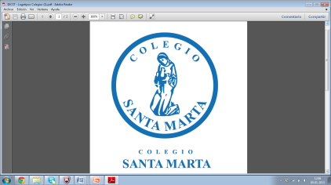 | CIRCULAR Nº20  REUNIÓN DE PADRES Y APODERADOS | AÑO  2019
Sr, apoderado:
Comunicamos a usted los días que se realizarán reuniones de padres y apoderados, de acuerdo al siguiente calendario:

Nivel | Día | Horario
Desde 1º A 6° básico | Martes 30 de Julio 2019 | 19:00 a 20:30
Desde 7° A IV medio | Miércoles 31 de Julio 2019 | 19:00 a 20:30
PKºA - KºA | Miércoles 31 de Julio 2019 | 19:00 a 20:30

El martes 30 y miércoles 31 de Julio, los estudiantes de 3ºB a 6ºB básico de la jornada de la tarde se retirarán a las 18:00 hrs. Aún sabiendo que puede significar un problema para ustedes como familia, rogamos tomar las medidas del caso para asistir SIN alumnos, si así fuese por razones de fuerza mayor, deben ingresar con ellos a reunión.

Atte.
Dirección de Convivencia

